重庆市黔江区人民政府办公室
关于印发黔江区畜禽养殖禁养区划定方案的通知
黔江府办发〔2018〕52号

各乡、镇人民政府，各街道办事处，区政府有关部门，有关单位：
《黔江区畜禽养殖禁养区划定方案》已经四届区政府第36次常务会议审议通过，现印发给你们，请认真组织实施。

重庆市黔江区人民政府办公室
2018年6月8日
（此件公开发布）

黔江区畜禽养殖禁养区划定方案

为进一步明确我区畜禽养殖禁养区、限养区划分及边界范围，优化畜禽养殖产业布局，促进畜牧业健康有序发展，根据《畜禽规模养殖污染防治条例》（国务院令第643号）、《水污染防治行动计划》（国发〔2015〕17号）、《重庆市人民政府关于贯彻〈畜禽规模养殖污染防治条例〉的实施意见》（渝府发〔2014〕37号）及《重庆市环境保护局 重庆市农业委员会关于调整畜禽养殖禁养区划定有关事宜的通知》（渝环〔2017〕102号）精神，结合我区实际，制定本方案。
一、指导思想和划定依据
（一）指导思想
深入贯彻落实党的十九大精神，以习近平新时代中国特色社会主义思想为指导，坚持创新、协调、绿色、开放、共享发展理念，坚持“保供给”与“保环境”并重，优化畜禽养殖产业布局，科学合理划定畜禽养殖禁养区并加强监督管理，加快整治畜禽养殖突出环境问题，保障环境安全，促进畜禽养殖业可持续发展。
（二）划定依据
《中华人民共和国畜牧法》；
《畜禽规模养殖污染防治条例》（国务院令第643号）；
《国务院关于印发水污染防治行动计划的通知》（国发〔2015〕17号）；
《国务院办公厅关于加快推进畜禽养殖废弃物资源化利用的意见》（国办发〔2017〕48号）；
《国家环境保护部、农业部关于进一步加强畜禽养殖污染防治工作的通知》（环水体〔2016〕144号）；
《重庆市环境保护条例》；
《重庆市长江三峡水库库区及流域水污染防治条例》；
《重庆市人民政府关于印发重庆市畜禽养殖区域划分管理规定和重庆市畜禽养殖区域划分及养殖污染控制实施方案的通知》（渝府发〔2007〕103号）；
《重庆市人民政府关于批转重庆市地表水环境功能类别调整方案的通知》（渝府〔2012〕4号）；
《畜禽养殖禁养区划定技术指南》（环办水体〔2016〕99号）；
其他有关法律和技术规范。
二、区域类型及管理要求
（一）畜禽养殖禁养区
禁止建设养殖场（小区）和专业户的区域。畜禽养殖禁养区内禁止新建、改建、扩建畜禽养殖场（小区）和养殖专业户。
（二）畜禽养殖限养区
实行畜禽养殖存栏总量控制的区域。畜禽养殖存栏总量超过畜禽养殖存栏控制总量时，该区域内不得再新建、扩建畜禽养殖场（小区）和养殖专业户；限养区内畜禽养殖存栏总量控制的数额由区畜牧兽医局会同区环保局根据区域或流域的环境承载力和环境质量现状确定。
（三）畜禽养殖适养区
按照“以地定畜、种养结合、循环利用”的原则，符合全区畜牧业发展规划、畜禽养殖污染防治规划、城乡总体规划、土地利用总体规划等规划以及相关行政审批管理规范，满足动物防疫条件，并进行环境影响评价，建设相应的污染治理、综合利用和无害化处理设施。
三、划定范围
根据《中华人民共和国畜牧法》《重庆市环境保护条例》《重庆市长江三峡水库库区及流域水污染防治条例》和《畜禽养殖禁养区划定技术指南》（环办水体〔2016〕99号）要求，将以下区域划入畜禽养殖禁养区或限养区。
（一）饮用水水源保护区
依据《黔江区新增调整城市集中式饮用水水源地保护区划分方案》，黔江区已划定保护区的集中式饮用水水源地共42个（水库型10个，河流型32个），其中城市级饮用水水源地4个、乡镇级饮用水水源地30个、小型集中式供水点饮用水水源地8个。将42个集中式饮用水水源地的一级保护区和二级保护区划入禁养区。
（二）自然保护区
1.小南海市级自然保护区。根据《重庆市小南海市级自然保护区总体规划（2012-2022）》，小南海市级自然保护区规划总面积150 km²。其中，核心区40.94km²，缓冲区52.51km²，实验区56.55km²，将其核心区和缓冲区划入禁养区，实验区划入限养区。
2.武陵山市级自然保护区。根据《重庆市武陵山市级自然保护区总体规划（2003-2012）》，武陵山市级自然保护区规划总面积70.64km²。其中，核心区39.41km²，缓冲区15.57km²，实验区15.66km²，将其核心区和缓冲区划入禁养区，实验区划入限养区。
（三）森林公园
1.黔江国家森林公园。根据《重庆市黔江国家森林公园总体规划（2001-2010）》，黔江国家森林公园包括武陵仙山景区、八面山景区、官渡峡景区、神龟峡景区、石钟山景区等五个景区和“绿色走廊”，将核心景区武陵仙山景区规划范围划入禁养区，其余规划范围划入限养区。
2.仰头山市级森林公园。根据《重庆市仰头山森林公园总体规划（2013-2020）》，仰头山市级森林公园规划总面积9.2 km²，将其规划范围划入限养区。
（四）城市建成区与规划区
根据《重庆市黔江区城乡总体规划（2013-2020）》，城市规划区包括六个街道办事处（城西、城南、城东、正阳、舟白和冯家）和三个村（龙桥、麻田和兴泉），面积约420 km²。其中，城市建成区面积为49.5 km²，将城市建成区划入禁养区，城市规划区（扣除城市建成区）划入限养区。
（五）乡镇建成区
根据《重庆市黔江区城乡总体规划（2013-2020）》，城市规划区外共有12个镇和12个乡，分别是阿蓬江镇、鹅池镇、黑溪镇、黄溪镇、金溪镇、黎水镇、马喇镇、石会镇、石家镇、濯水镇、小南海镇、邻鄂镇，沙坝乡、白石乡、白土乡、金洞乡、蓬东乡、杉岭乡、水田乡、太极乡、五里乡、新华乡、中塘乡、水市乡，乡镇建成区面积约14.7km²。将乡镇建成区划入禁养区。
（六）执行I、II、III类水域功能区
根据《重庆市人民政府批转重庆市地表水环境功能类别调整方案的通知》（渝府发〔2012〕4号），将执行I、II类水域功能的河流水面及其200米的陆域划入禁养区，执行III类水域功能的河流水面及其200米的陆域划入限养区。
1.执行I、II类水域功能的河流有：细沙河、马喇河、阿蓬江，将上述河流水面及其200米的陆域划入禁养区。
2.执行III类的河流水域功能的河流共5条，分别是：段溪河、太极河、金溪河、黑溪河、中井河，将河流水面及其200米的陆域划入限养区。
3.未划定水域功能的其他江河源头区、重要河流岸带及重要水库周边根据环境质量现状和环境保护及管理需求可执行禁养区或限养区管理要求。
（七）工业园区
根据《黔江区正阳工业园区控制性详细规划》，工业园区主要包括正阳组团、冯家组团、青杠拓展区。将正阳组团、冯家组团和青杠拓展区规划范围划入限养区。
（八）其他特殊区域
除城市规划区和乡镇建成区外的人口集中区、文物古迹区等根据环境质量现状和环境保护及管理需求可执行禁养区或限养区管理标准。
1.濯水旅游区。根据《重庆黔江濯水旅游区总体规划（2015-2025）》，将乡村休闲区、温泉度假区、古镇体验区、暗河探秘区规划范围划入禁养区，将旅游储备用地规划范围划入限养区。
2.三塘盖旅游度假区。根据《重庆黔江三塘盖旅游度假区总体规划（2017-2025）》，三塘盖旅游度假区规划总面积29km²，将其规划范围划入限养区。
四、禁养区划定结果分析
（一）禁养区面积和空间分布
畜禽养殖禁养区划定图斑85个，面积286.5km²，占总面积的11.9%；主要分布于城市建成区、小南海市级自然保护区、武陵山市级自然保护区，饮用水水源地保护区、乡镇建成区等分离散分布于各乡镇街道。
（二）不同类型禁养区的分布
畜禽养殖禁养区分为饮用水水源地保护区、自然保护区、城市建成区、乡镇建成区、执行I、II类水域功能区、其他特殊区域共6大类（各禁养区空间范围有重叠，重叠部分面积只计算一次，详见表1）。其中：
1.饮用水水源地保护区。饮用水水源地保护区禁养区（含一级和二级保护区）面积为20.7km²，占畜禽养殖禁养区总面积的7.2%，分布于各乡镇街道。
2.自然保护区。自然保护区禁养区面积为147.8km²，占畜禽养殖禁养区总面积的51.6%，主要分布于小南海镇、石会镇、邻鄂镇、五里乡。
3.城市建成区。城市建成区禁养区面积为49.5km²，占畜禽养殖禁养区总面积的17.3%，主要分布于城东街道、舟白街道和正阳街道。
4.乡镇建成区。乡镇建成区禁养区面积为14.7km²，占畜禽养殖禁养区总面积的5.1%，分布于除城市规划区外的各乡镇集镇区。
5.执行I、II类水域功能区。执行I、II类水域功能区禁养区面积为44.2km²，占畜禽养殖禁养区总面积的15.4%，主要分布于马喇镇和金洞乡。
6.其他特殊区域。其他特殊区域禁养区面积为9.6km²，占畜禽养殖禁养区总面积的3.4%，主要分布于濯水镇、阿蓬江沿线。

表1 黔江区畜禽养殖禁养区分布及面积统计

序号 | 禁养区类型 | 分布区域 | 面积（km2） | 占禁养区比例（%）
1 | 饮用水水源地保护区 | 42个集中式饮用水源地一级保护区和二级保护区 | 20.7 | 7.2
2 | 自然保护区 | 小南海市级自然保护区核心区、缓冲区  武陵山市级自然保护区核心区、缓冲区 | 147.8 | 51.6
3 | 城市建成区 | 城东街道、城西街道、城南街道、舟白街道和正阳街道建成区范围 | 49.5 | 17.6
4 | 乡镇建成区 | 阿蓬江镇、鹅池镇、黑溪镇、黄溪镇、金溪镇、黎水镇、马喇镇、石会镇、石家镇、濯水镇、小南海镇、邻鄂镇、沙坝乡、白石乡、白土乡、金洞乡、蓬东乡、杉岭乡、水田乡、太极乡、五里乡、新华乡、中塘乡、水市乡共24个乡镇建成区范围 | 14.7 | 5.1
5 | 执行I、II类水域功能区 | 细沙河、马喇河、阿蓬江共3条河流的水面及其200米陆域范围 | 44.2 | 15.4
6 | 其他特殊区域 | 濯水旅游区乡村休闲区、温泉度假区、古镇体验区、暗河探秘区 | 9.6 | 3.4
合计 |  |  | 286.5 | 100.00
注：各类禁养区空间范围有重叠，重叠部分的面积按优先级原则只计算一次。
五、限养区划定结果分析
（一）限养区面积和空间分布
畜禽养殖限养区划定图斑68个，总面积589.0km²，占总面积的24.5%。主要分布于城市规划区、中塘乡、石会镇、马喇镇和阿蓬江镇等。
（二）不同类型限养区的分布
畜禽养殖限养区包括自然保护区实验区、森林公园规划区、城市规划区（扣除城市建成区）、工业园区、执行III类水域功能区、其他特殊区域6大类（详见表2）。其中：
1.自然保护区实验区。自然保护区实验区限养区面积为79.8km²，占畜禽养殖限养区总面积比例为13.5%，主要分布于小南海镇、马喇镇和石会镇。
2.森林公园。森林公园限养区面积为161.9km²，占畜禽养殖限养区总面积比例为27.5%，主要分布于石会镇、阿蓬江镇、冯家街道和正阳街道。
3.城市规划区（扣除城市建成区）。城市规划区限养区面积为284.3km²，占畜禽养殖限养区总面积比例为48.3%，主要分布于城西、城南、城东、正阳、舟白、冯家六个街道和龙桥、麻田、兴泉三个村。
4.工业园区。工业园区限养区面积为15.5km²，占畜禽养殖限养区总面积比例为2.6%，主要分布于城南街道和正阳街道。
5.执行III类水域功能区。执行III类水域功能区限养区面积为18.8km²，占畜禽养殖限养区总面积比例为3.2%，离散分布于全区各乡镇。
6.其他特殊区域。其他特殊区域限养区面积为28.7km²，占畜禽养殖限养区总面积比例为4.9%，主要分布于濯水镇、白土乡。

表2 黔江区畜禽养殖限养区分布及面积

序号 | 限养区类型 | 分布区域 | 面积km2 | 占限养区比例（%）
1 | 自然保护区实验区 | 小南海市级自然保护区实验区  武陵山市级自然保护区实验区 | 79.8 | 13.5
2 | 森林公园 | 黔江国家森林公园的八面山景区、官渡峡景区、神龟峡景区、石钟山景区和“绿色走廊”规划范围  仰头山市级森林公园规划范围 | 161.9 | 27.5
3 | 城市规划区 | 城东街道、城西街道、城南街道、舟白街道、正阳街道和冯家街道建成区范围以外的城市规划区域 | 284.3 | 48.3
4 | 工业园区 | 黔江区工业园区正阳组团、冯家组团、青杠拓展区规划范围 | 15.5 | 2.6
5 | 执行III类水域功能区 | 段溪河、太极河、金溪河、黑溪河、中井河共5条河流的水面及其200米陆域范围 | 18.8 | 3.2
6 | 其他特殊区域 | 三塘盖旅游度假区、濯水旅游储备用地 | 28.7 | 4.9
合计 |  |  | 589.0 | 100.0
注：各类限养区空间范围有重叠，重叠部分的面积按优先级原则只计算一次。
六、适养区划定结果分析
畜禽养殖适养区为除禁养区和限养区以外的区域，总面积1526.5km²，占全区幅员面积的63.6%。
七、组织实施
（一）明确部门职责分工。区环保局、区畜牧兽医局、区城市管理局等单位要按法定职责牵头做好畜禽养殖污染防治工作；区发改委、区财政局、区国土房管局、区规划局等单位要按各自职责分工，加强协调配合，强化畜禽养殖禁养区管理。
（二）健全执法监管机制。各级各相关部门要健全畜禽养殖禁养区、限养区基础信息调查制度，做好畜禽养殖企业基础信息采集、统计工作，夯实动态监管基础；完善畜禽养殖禁养区、限养区、适养区巡查制度、现场核查制度、分析报告制度，及时查处畜禽养殖企业违法行为；重点加大对畜禽养殖禁养区、限养区综合整治工作的督促检查和责任追究力度。
（三）健全绩效评价考核制度。各级各相关部门要以禁养区和限养区内畜禽养殖场取缔、搬迁、整治，规模养殖场粪污处理、有机化肥还田利用、沼气和生物天然气使用等指标为重点，建立和完善畜禽养殖废弃物综合治理绩效评价考核制度和责任追究机制。区环保局要将评价结果纳入各级各部门年度生态环保实绩考核。

附件：1.黔江区集中式饮用水源基础信息表
2.黔江区畜禽养殖禁（限）养区分布示意图
3.黔江区畜禽养殖禁养区分布示意图
4.黔江区畜禽养殖限养区分布示意图
附件1
黔江区集中式饮用水源基础信息表
水源编码 | 水源地名称 | 水源地  乡镇名称 | 取水口坐标 |  | 水源类型 | 水源级别 | 保护区范围划分 |  |  |  | 使用情况
 |  |  |  |  |  |  | 一级保护区 |  | 二级保护区 |  | 使用情况
水源编码 | 水源地名称 | 水源地  乡镇名称 | 经度 | 纬度 | 水源类型 | 水源级别 | 水域 | 陆域 | 水域 | 陆域 | 使用情况
FG2300500114207R0001 | 黔江区白土乡太极水库青杠水厂水源地 | 白土乡 | 108°38'35″ | 29°21'22″ | 水库型 | 城市 | 以取水口为圆心，1000米为半径所划的扇形水域 | 取水口侧正常水位线以上200米范围内的陆域，但不超过流域分水岭。 | 一级保护区边界外的水域 | 水库周边山脊线以内（一级保护区以外）及入库河流上溯3000米的集水区域 | 在建备用
FG2300500114001R0001 | 黔江区城东街道城北水库三元宫水厂水源地 | 城东街道 | 108°45′40″ | 29°33′31″ | 水库型 | 城市 | 正常水位线以下的全部水域。 | 取水口侧正常水位线以上200米范围内的陆域，但不超过流域分水岭。 | / | 上游整个流域（一级保护区陆域外区域） | 在用
FG2300500114003R0001 | 黔江区城西街道洞塘水库白家湾水厂水源地 | 城西街道 | 108°43′52″ | 29°29′48″ | 水库型 | 城市 | 以取水口为圆心，1000米为半径所划的扇形水域 | 取水口侧正常水位线以上200米范围内的陆域，但不超过流域分水岭。 | 一级保护区边界外的水域 | 水库周边山脊线以内（一级保护区以外）及入库河流上溯3000米的集水区域 | 在用
FG2300500114006R0001 | 黔江区冯家街道枷鱼泉水库马林水厂水源地 | 冯家街道 | 108°46′3″ | 29°21′48″ | 水库型 | 小型供水点 | 正常水位线以下的全部水域。 | 取水口侧正常水位线以上200米范围内的陆域，但不超过流域分水岭范围。 | / | 水库边山脊线以内（一级保护区以外）及入库河流上溯3000米的集水区域。 | 在用
FG2702500114106S0001 | 黔江区石会镇老窖溪水库石会水厂水源地 | 石会镇 | 108°37′55″ | 29°35′44″ | 水库型 | 建制镇 | 正常水位线以下的全部水域。 | 洪水期正常水位线以上库岸边缘纵深200米的陆域范围。 | / | 水库周边山脊线以内（一级保护区以外）的集水区域。 | 在用
FG2300500114210R0001 | 黔江区水市乡小浪沟水池水市水厂水源地 | 水市乡 | 108°41′24″ | 29°14′10″ | 水库型 | 建制乡 | 正常水位线以下的全部水域。 | 洪水期正常水位线以上库岸边缘纵深200米的陆域范围。 | / | 水库周边山脊线以内（一级保护区以外）的集水区域。 | 在用
FG2300500114210R0002 | 黔江区水市乡烂沟子水池水市水厂水源地 | 水市乡 | 108°41′56″ | 29°14′15″ | 水库型 | 建制乡 | 正常水位线以下的全部水域。 | 洪水期正常水位线以上库岸边缘纵深200米的陆域范围。 | / | 水库周边山脊线以内（一级保护区以外）的集水区域。 | 在用
FG2300500114206R0001 | 黔江区水田乡马家沟水田水厂水源地 | 水田乡 | 108°43′29″ | 29°21′56″ | 水库型 | 建制乡 | 正常水位线以下的全部水域。 | 取水口侧正常水位线以上200米范围内的陆域，但不超过流域分水岭范围。 | / | 水库周边山脊线以内（一级保护区以外）及入库河流上溯3000米的集水区域。 | 在用
FG2300500114102R0001 | 黔江区小南海水库三元宫水厂舟白水厂正阳水厂中塘水厂水源地 | 小南海镇 | 108°44′59″ | 29°38′46″ | 水库型 | 城市 | 以取水口为圆心，1000米为半径所划的扇形水域 | 取水口侧正常水位线以上200米范围内的陆域，但不超过流域分水岭。 | 一级保护区边界外的水域 | 水库周边山脊线以内（一级保护区以外）及入库河流上溯3000米的集水区域 | 在用
FG2300500114005R0001 | 黔江区舟白街道丛山水库水源地 | 舟白街道 | 108°38′48″ | 29°21′24″ | 水库型 | 建制镇 | 正常水位线以下的全部水域。 | 取水口侧正常水位线以上200米范围内的陆域，但不超过流域分水岭范围。 | / | 水库周边山脊线以内（一级保护区外）及入库河流上溯3000米的集水区域。 | 备用
FG2300500114207S0001 | 黔江区白土乡洞坎河白土水厂水源地 | 白土乡 | 108°36′57″ | 29°23′19″ | 河流型 | 建制乡 | / | 取水口所在山体200米范围内的陆域，但不超过流域分水岭 | / | 一级保护区边界至取水点所在山体分水岭的集水区 | 在用
FG2702500114107S0001 | 黔江区黑溪镇纸厂沟黑溪水厂水源地 | 黑溪镇 | 108°33′45″ | 29°38′21″ | 河流型 | 建制镇 | / | 取水口所在山体200米范围内的陆域，但不超过流域分水岭 | / | 一级保护区边界至取水点所在山体分水岭的集水区 | 在用
FG2300500114108S0001 | 黔江区黄溪镇黑河沟黄溪水厂水源地 | 黄溪镇 | 108°37′16″ | 29°45′29″ | 河流型 | 建制镇 | / | 取水口所在山体200米范围内的陆域，但不超过流域分水岭 | / | 一级保护区边界至取水点所在山体分水岭的集水区 | 在用
FG2300500114105G0001 | 黔江区阿蓬江镇龙洞河地下水千禧水厂水源地 | 阿蓬江镇 | 108°44′16″ | 29°11′19″ | 河流型 | 建制镇 | / | 取水口所在山体200米范围内的陆域，但不超过流域分水岭 | / | 一级保护区边界至取水点所在山体分水岭的集水区 | 在用
FG2300500114105G0002 | 黔江区阿蓬江镇皂桷树地下水细沙河水厂水源地 | 阿蓬江镇 | 108°43′24″ | 29°10′2″ | 河流型 | 小型供水点 | / | 取水口所在山体200米范围内的陆域，但不超过流域分水岭 | / | 一级保护区边界至取水点所在山体分水岭的集水区 | 在用
FG2300500114105S0001 | 黔江区阿蓬江镇龙塘沟漠河水厂水源地 | 阿蓬江镇 | 108°45′1″ | 29°15′11″ | 河流型 | 小型供水点 | / | 取水口所在山体200米范围内的陆域，但不超过流域分水岭 | / | 一级保护区边界至取水点所在山体分水岭的集水区 | 在用
FG2700500114203G0001 | 黔江区白石乡天河村甘青岩地下水天河水厂水源地 | 白石乡 | 108°39′42″ | 29°39′42″ | 河流型 | 建制乡 | / | 取水口所在山体200米范围内的陆域，但不超过流域分水岭 | / | 一级保护区边界至取水点所在山体分水岭的集水区 | 在用
FG2700500114203G0002 | 黔江区白石乡红石岩地下水九龙水池水源地 | 白石乡 | 108°36′31″ | 29°40′3″ | 河流型 | 建制乡 | / | 取水口所在山体200米范围内的陆域，但不超过流域分水岭 | / | 一级保护区边界至取水点所在山体分水岭的集水区 | 在用
FG2700500114203G0003 | 黔江区白石乡安山大烂沟地下水安山水池水源地 | 白石乡 | 108°38′12″ | 29°42′41″ | 河流型 | 建制乡 | / | 取水口所在山体200米范围内的陆域，但不超过流域分水岭 | / | 一级保护区边界至取水点所在山体分水岭的集水区 | 在用
FG2300500114114G0001 | 黔江区鹅池镇徐家寨地下水鹅池水厂水源地 | 鹅池镇 | 108°34′30″ | 29°7′31″ | 河流型 | 建制镇 | / | 取水口所在山体200米范围内的陆域，但不超过流域分水岭 | / | 一级保护区边界至取水点所在山体分水岭的集水区 | 在用
FG2300500114114G0002 | 黔江区鹅池镇龙口盖地下水鹅池水厂水源地 | 鹅池镇 | 108°34′58″ | 29°9′8″ | 河流型 | 建制镇 | / | 取水口所在山体200米范围内的陆域，但不超过流域分水岭 | / | 一级保护区边界至取水点所在山体分水岭的集水区 | 在用
FG2300500114006G0001 | 黔江区冯家街道柏杨泉地下水寨子水厂水源地 | 冯家街道 | 108°57′12″ | 29°21′34″ | 河流型 | 小型供水点 | / | 取水口所在山体200米范围内的陆域，但不超过流域分水岭 | / | 一级保护区边界至取水点所在山体分水岭的集水区 | 在用
FG2300500114006G0002 | 黔江区冯家街道龙洞沟地下水远航水厂柏腊水厂水源地 | 冯家街道 | 108°46′23″ | 29°21′88″ | 河流型 | 建制镇 | / | 取水口所在山体200米范围内的陆域，但不超过流域分水岭 | / | 一级保护区边界至取水点所在山体分水岭的集水区 | 在用
FG2702500114107G0001 | 黔江区黑溪镇长旋坑地下水黑溪水厂水源地 | 黑溪镇 | 108°33′6″ | 29°36′53″ | 河流型 | 建制镇 | / | 取水口所在山体200米范围内的陆域，但不超过流域分水岭 | / | 一级保护区边界至取水点所在山体分水岭的集水区 | 在用
FG2702500114107G0002 | 黔江区黑溪镇石螺坝地下水黑溪水厂水源地 | 黑溪镇 | 108°34′42″ | 29°38′49″ | 河流型 | 建制镇 | / | 取水口所在山体200米范围内的陆域，但不超过流域分水岭 | / | 一级保护区边界至取水点所在山体分水岭的集水区 | 在用
FG2300500114108S0002 | 黔江区黄溪镇养天凼地下水五丘田水厂水源地 | 黄溪镇 | 108°1′1″ | 29°1′1″ | 河流型 | 建制镇 | / | 取水口所在山体200米范围内的陆域，但不超过流域分水岭 | / | 一级保护区边界至取水点所在山体分水岭的集水区 | 在用
FG2300500114208G0001 | 黔江区金洞乡立家湾地下水金洞水厂水源地 | 金洞乡 | 108°48′32″ | 29°11′15″ | 河流型 | 建制乡 | / | 取水口所在山体200米范围内的陆域，但不超过流域分水岭 | / | 一级保护区边界至取水点所在山体分水岭的集水区 | 在用
FG2300500114110G0001 | 黔江区金溪镇麻碗迁地下水金溪水厂水源地 | 金溪镇 | 108°41′0″ | 29°23′3″ | 河流型 | 建制镇 | / | 取水口所在山体200米范围内的陆域，但不超过流域分水岭 | / | 一级保护区边界至取水点所在山体分水岭的集水区 | 在用
FG2300500114109G0001 | 黔江区黎水镇鱼泉口地下水黎水水厂水源地 | 黎水镇 | 108°39′29″ | 29°47′58″ | 河流型 | 建制镇 | / | 取水口所在山体200米范围内的陆域，但不超过流域分水岭 | / | 一级保护区边界至取水点所在山体分水岭的集水区 | 在用
FG2300500114104G0002 | 黔江区邻鄂镇杨家沟地下水仰天湾水厂水源地 | 邻鄂镇 | 108°33′55″ | 29°22′36″ | 河流型 | 建制镇 | / | 取水口所在山体200米范围内的陆域，但不超过流域分水岭 | / | 一级保护区边界至取水点所在山体分水岭的集水区 | 在用
FG2300500114104G0001 | 黔江区邻鄂镇大溪沟地下水尖山子水厂水源地 | 邻鄂镇 | 108°54′27″ | 29°23′34″ | 河流型 | 小型供水点 | / | 取水口所在山体200米范围内的陆域，但不超过流域分水岭 | / | 一级保护区边界至取水点所在山体分水岭的集水区 | 在用
FG2300500114111G0001 | 黔江区马喇镇大干溪地下水马喇水厂水源地 | 马喇镇 | 108°51′48″ | 29°17′4″ | 河流型 | 建制镇 | / | 取水口所在山体200米范围内的陆域，但不超过流域分水岭 | / | 一级保护区边界至取水点所在山体分水岭的集水区 | 在用
FG2300500114111G0002 | 黔江区马喇镇拜佛仟地下水环湖水厂水源地 | 马喇镇 | 108°52′2″ | 29°18′47″ | 河流型 | 小型供水点 | / | 取水口所在山体200米范围内的陆域，但不超过流域分水岭 | / | 一级保护区边界至取水点所在山体分水岭的集水区 | 在用
FG2300500114202G0001 | 黔江区沙坝乡紫阳洞地下水沙坝水厂水源地 | 沙坝乡 | 108°36′9″ | 29°26′34″ | 河流型 | 建制乡 | / | 取水口所在山体200米范围内的陆域，但不超过流域分水岭 | / | 一级保护区边界至取水点所在山体分水岭的集水区 | 在用
FG2300500114204G0001 | 黔江区杉岭乡石桥沟地下水杉岭水厂水源地 | 杉岭乡 | 108°39′42″ | 29°44′46″ | 河流型 | 建制乡 | / | 取水口所在山体200米范围内的陆域，但不超过流域分水岭 | / | 一级保护区边界至取水点所在山体分水岭的集水区 | 在用
FG2702500114106G0001 | 黔江区石会镇林果塘地下水中元水厂水源地 | 石会镇 | 108°35′28″ | 29°31′49″ | 河流型 | 小型供水点 | / | 取水口所在山体200米范围内的陆域，但不超过流域分水岭 | / | 一级保护区边界至取水点所在山体分水岭的集水区 | 在用
FG2300500114205G0002 | 黔江区太极乡老拱桥地下水黄家湾水厂水源地 | 太极乡 | 108°26′20″ | 29°13′15″ | 河流型 | 建制乡 | / | 取水口所在山体200米范围内的陆域，但不超过流域分水岭 | / | 一级保护区边界至取水点所在山体分水岭的集水区 | 在用
FG2300500114209G0002 | 黔江区五里乡国营林场二道桥五里水厂水源地 | 五里乡 | 108°54′17″ | 29°22′36″ | 河流型 | 建制乡 | / | 取水口所在山体200米范围内的陆域，但不超过流域分水岭 | / | 一级保护区边界至取水点所在山体分水岭的集水区 | 在用
FG2300500114209G0001 | 黔江区五里乡海洋湖地下水蓬东乡麻田坝水厂水源地 | 五里乡 | 108°53′3″ | 29°22′42″ | 河流型 | 小型供水点 | / | 取水口所在山体200米范围内的陆域，但不超过流域分水岭 | / | 一级保护区边界至取水点所在山体分水岭的集水区 | 在用
FG2300500114102G0001 | 黔江区小南海镇段溪河地下水茅岭水厂水源地 | 小南海镇 | 108°46′21″ | 29°39′58″ | 河流型 | 建制镇 | / | 取水口所在山体200米范围内的陆域，但不超过流域分水岭 | / | 一级保护区边界至取水点所在山体分水岭的集水区 | 在用
FG2300500114211G0001 | 黔江区新华乡百丈岩地下水石家镇水厂火石娅水厂新华乡水厂黑獭子水厂杨家坳水厂尚大坪水厂水源地 | 新华乡 | 108°33′52″ | 29°21′53″ | 河流型 | 建制乡 | / | 取水口所在山体200米范围内的陆域，但不超过流域分水岭 | / | 一级保护区边界至取水点所在山体分水岭的集水区 | 在用
FG2300500114112G0001 | 黔江区濯水镇龙洞河古镇水厂水源地 | 濯水镇 | 108°44′33″ | 29°16′35″ | 河流型 | 建制镇 | / | 取水口所在山体200米范围内的陆域，但不超过流域分水岭 | / | 一级保护区边界至取水点所在山体分水岭的集水区 | 在用

附件2
黔江区畜禽养殖禁（限）养区分布示意图
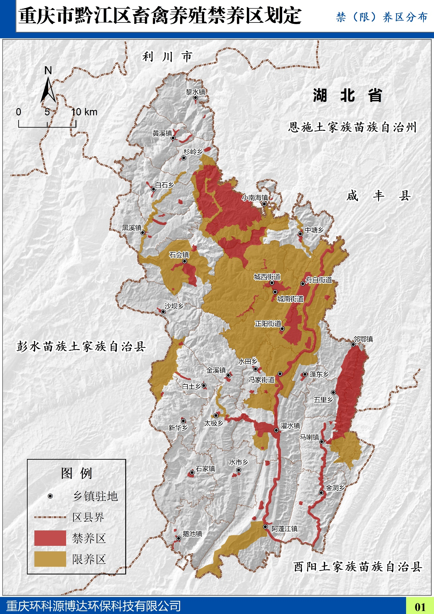
附件3
黔江区畜禽养殖禁养区分布示意图
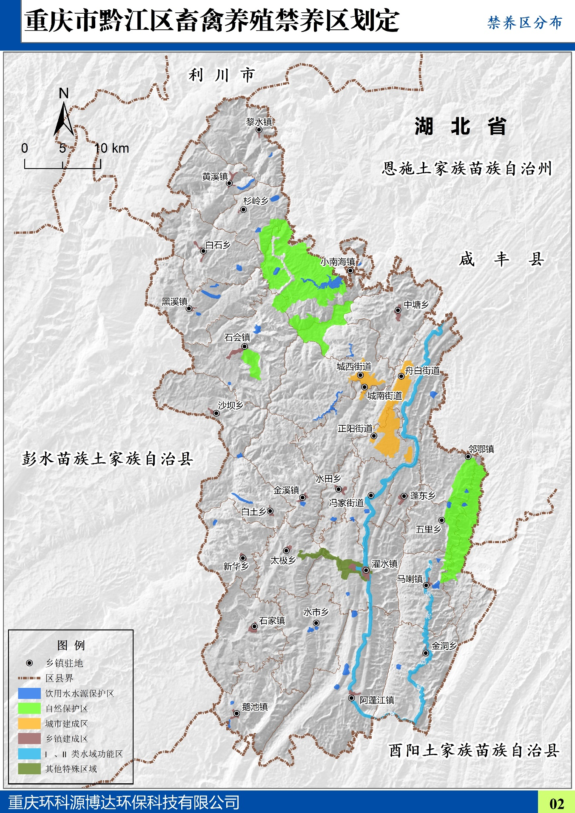

附件4
黔江区畜禽养殖限养区分布示意图




